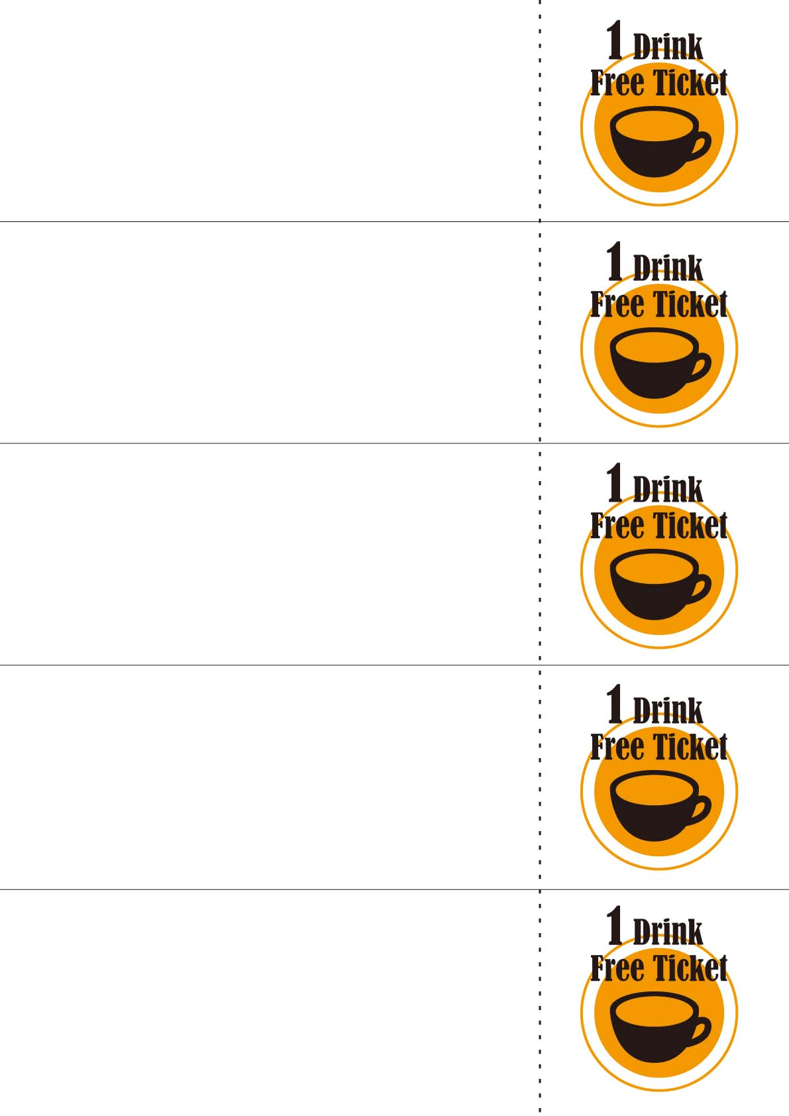
有効期限 0000年0月0日まで
有効期限 0000年0月0日まで
有効期限 0000年0月0日まで
有効期限 0000年0月0日まで
有効期限 0000年0月0日まで

